3А класс. Русский язык . 20.04.
Тема: Разбор глагола как части речи.
- Прочитай стих. Выпиши глаголы и определи их время и число.
Если я сорву цветок,
Если ты сорвёшь цветок…
Если все: и я, и ты –
Если мы сорвём цветы,
То окажутся пусты
И деревья, и кусты…
- Устно ответь на вопросы профессора Самоварова. (Стр. 92 ,учебник).
- Стр. 92 (учебник). Изучи порядок разбора глагола.
- Стр. 93, упр. 167 (учебник). Прочитай скороговорки. Спиши их. Выпиши глаголы и разбери их как часть речи.
Образец. Летит – глаг., н.ф. – лететь, наст. вр., ед.ч.
- Домашнее задание (письменное):
Прочитай стихотворение. Выпиши все глаголы. Сделай разбор двух любых глаголов.
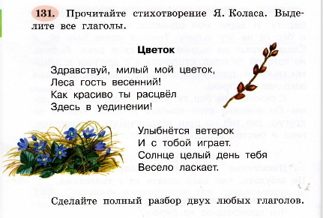

3А класс. Русский язык. 22.04.
Тема: Контрольное списывание № 4. Глагол.
- Прочитай текст.
Весной.
(Стоять) поздняя весна. С черёмухи осыпались последние белые лепестки. Птицы (свить) гнёзда и затихли. Подросли и осмелели зайчата. Они стали похожими на взрослых красивых зайцев. Я (подъехать) к лугу. Он был мокрый и холодный от росы. Я тихо бродил около полянки. Вдоль поляны тянулась узкая тропа. Вот нора крота. Она осыпалась и заросла травой. (Хрустнуть) сук. (Мелькнуть) серая тень. Это пробежала полевая мышь.
- Спиши текст, выполняя 1-ое грамматическое задание.
- Вставь глаголы прошедшего времени в нужном числе и роде.
- Укажи номер предложения, которое подходит к этой схеме:

- и ––––––––––– .

Ответ: № _____ .

3А класс. Русский язык. 23. 04
Тема: Работа над ошибками. Имя прилагательное как часть речи.
      - 1) Выпиши только глагол.
Сладкий, сладость, подсластить, сладенький, сладко, сладок.

- Какие действия может совершать этот предмет? Напиши пять-шесть глаголов.
Солнце (что делает?) _______________________________________.

- Поставь данные глаголы в неопределенную форму. Напиши вопрос. Выдели суффикс.

писал – (что делать?) _________________________
пел - ______________________________________
вез - ______________________________________
скучала- ___________________________________

- Прочитай. Допиши частицу НЕ.

Кашу маслом ___ испортишь. Правда в огне ___ горит и в воде ___ тонет. Волков бояться - в лес ___ ходить.

- Спиши предложения. Разбери выделенные глаголы как часть речи.
Обычно в метель снежинки мечтают улететь обратно на небо. Подует ветер, и они взлетают.

2. Устно выполни 172 упр. (учебник, стр. 97)
3. Прочитай сообщение от профессора Самоварова.
4. Домашнее задание (письменное).
Стр. 98, упр. 174 распредели имена прилагательные по тематическим группам.

